03/25-07

Wachstum mit Verantwortung

Top-Platzierung: Blömen VuS zählt zu
den dynamischsten Mittelständlern in Deutschland

Erneute Auszeichnung für nachhaltigen Unternehmenserfolg: Die Blömen VuS GmbH aus Gescher gehört laut einer aktuellen Analyse der Süddeutschen Zeitung in Kooperation mit Creditreform zu den wachstumsstärksten mittelständischen Unternehmen Deutschlands im Jahr 2026. Im Ranking belegt das Unternehmen Platz 175 von insgesamt 9.307 bewerteten Firmen und zählt damit zu den dynamischsten Wachstumsunternehmen im deutschen Mittelstand.

Grundlage der Auszeichnung ist eine umfassende Analyse wirtschaftlicher Kennzahlen über mehrere Jahre hinweg. Bewertet werden unter anderem die Umsatzentwicklung, das Mitarbeiterwachstum sowie die wirtschaftliche Stabilität der Unternehmen. In die Untersuchung fließen ausschließlich Firmen ein, die strenge Auswahlkriterien erfüllen und über einen längeren Zeitraum ein überdurchschnittlich dynamisches Wachstum aufweisen. Die Studie gilt damit als belastbarer Indikator für nachhaltigen Unternehmenserfolg im Mittelstand. Die Ergebnisse wurden unter dem Titel „Mittelstand mit Rückenwind“ in Ausgabe 58/2026 der Süddeutschen Zeitung veröffentlicht und sind auch online abrufbar.
Die erneute Auszeichnung unterstreicht die kontinuierlich positive Entwicklung von Blömen VuS. Das Unternehmen aus Gescher ist spezialisiert auf Systeme für Straßenausrüstung und Verkehrssicherheit sowie Lösungen im Bereich Umwelt- und Artenschutz. Ergänzt wird das Portfolio durch Systeme zur videobasierten Baustellenbewachung und intelligente Parkplatzsperren. Mit einem klaren Fokus auf Qualität, Innovation und praxisorientierte Lösungen positioniert sich Blömen VuS als verlässlicher Partner für öffentliche Auftraggeber und Unternehmen.

„Die Platzierung unter den wachstumsstärksten Mittelständlern Deutschlands bestätigt unsere strategische Ausrichtung“, erklärt Geschäftsführer Benno Blömen. „Unser Wachstum basiert auf langfristigen Kundenbeziehungen, innovativen Produkten und dem Engagement unseres Teams. Diese Auszeichnung ist für uns ein Ansporn, diesen Weg konsequent weiterzugehen.“

ca. 2.000 Zeichen

Über BLÖMEN VuS:
Die BLÖMEN VuS GmbH aus Gescher ist spezialisiert auf den Vertrieb von Systemen für Straßenausrüstung und Verkehrssicherheit sowie Umwelt- und Artenschutz. Darüber hinaus umfasst das Produktprogramm des Unternehmens Systeme zur videobasierten Baustellenbewachung und intelligente Parkplatzsperren beziehungsweise -bügel. Das BLÖMEN VuS-Team versteht sich als lösungsorientierter Partner mit weitreichenden Erfahrungen in Sachen Produktkonzeption, Logistik und Service. Neben dem umfangreichen Standardportfolio gestalten die Münsterländer immer wieder Innovationen mit, begleiten diese zur Marktreife und übernehmen den professionellen Vertrieb. Dabei arbeitet BLÖMEN VuS schwerpunktmäßig im deutschen Bundesgebiet, betreut jedoch auch Projekte im benachbarten Ausland.

Bildunterschriften


[25-07 Auszeichnungen]
Mit der Platzierung im Ranking der wachstumsstärksten Mittelständler Deutschlands 2026 unterstreicht die Blömen VuS GmbH ihre starke Entwicklung. Ergänzend dazu wurde das Unternehmen bereits mit dem TOP 100-Siegel für besondere Innovationsleistung ausgezeichnet.
Foto: Blömen VuS


[25-07 Benno Blömen]
Geschäftsführer Benno Blömen freut sich über die Auszeichnung im Mittelstands-Ranking 2026. Blömen VuS gehört damit zu den wachstumsstärksten Unternehmen Deutschlands.
Foto: Blömen VuS

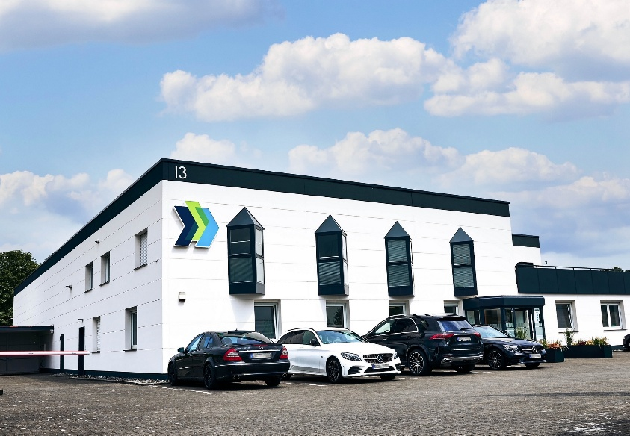
[25-07 Standort]
Am Standort in Gescher entwickelt die Blömen VuS GmbH Lösungen für Straßenausrüstung und Verkehrssicherheit sowie Umwelt- und Artenschutz. Die aktuelle Auszeichnung unterstreicht die erfolgreiche Entwicklung des bundesweit tätigen Unternehmens.
Foto: Blömen VuS

Rückfragen beantwortet gern:

BLÖMEN Verkehrs- und
Sicherheitstechnik GmbH
Benno Blömen
Tel. +49 (2542) 86 960 10
eMail: benno.bloemen@bloemen-vus.de
www.bloemen-vus.de
Kommunikation2B

Mareike Wand-Quassowski
Tel. +49 (231) 330 49 323
eMail: m.quassowski@kommunikation2b.de
www.kommunikation2b.de

